Министерство науки и образования РФ
Федеральное государственное автономное образовательное
учреждение высшего профессионального образования
«Санкт-Петербургский государственный электротехнический
университет «ЛЭТИ» им. В. И. Ульянова (Ленина)»
(СПбГЭТУ «ЛЭТИ»)
Факультет компьютерных технологий и информатики

Кафедра вычислительной техники

Отчёт
по лабораторной работе № 5
на тему:
“Обработка исключительных ситуаций”
по дисциплине “Алгоритмы и структуры данных”
Вариант 14

Выполнил студент гр. 4306:
Царёв Е.А.
Принял: Колинько П.Г.

Санкт-Петербург
2016
Цель

Получить практические навыки работы с механизмом обработки исключительных ситуаций.

Задание

Дополнить программу работы с библиотекой фигур механизмом контроля исключительных ситуаций. Предусмотреть особые ситуации:
- Непопадание точки на экран
- Некорректные параметры при формировании фигуры
- Нехватка места на экране для размещения фигуры

Пояснение

В базовом классе shape реализован класс исключений onScrException отвечающий за попадание точки на экран, в качестве аргументов, конструктор принимает 2 точки и строку. Оператор throw расположен в функции on_screen().
Во классах фигур (line, rectangle, Triangle) реализован класс Exception отвечающий за исключения, в качестве аргументов, конструктор принимает 2-3 точки и строку. Операторы throw расположены в конструкторах и функциях-членах draw(), каждого из классов.
Блоки контроля расположены в функции main().

Демонстрация программы

Код программы см. приложение.
Рис. 1. Демонстрация исключения onScrException

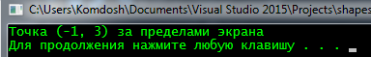

Рис. 2. Демонстрация исключения в конструкторе rectangle

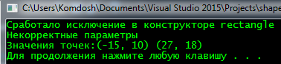

Рис. 3. Демонстрация исключения в ф.ч. draw() rectangle

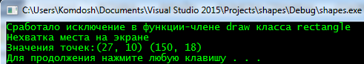

Рис. 4. Демонстрация исключения в конструкторе line

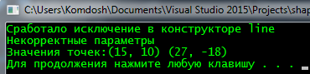

Рис. 5. Демонстрация исключения в ф.ч. draw() line

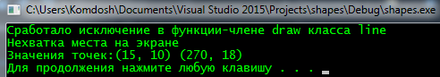

Рис. 6. Демонстрация исключения в конструкторе Triangle

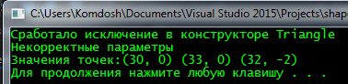

Рис. 7. Демонстрация исключения в ф.ч. draw()Triangle

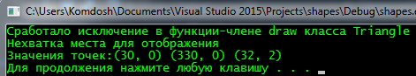

Ответы на контрольные вопросы

- Ошибка или исчерпание какого-либо ресурса.
- Программист должен предположить в каком месте, она может возникнуть или встретиться с ней на этапе тестирования.
- Выдать сообщение об ошибки, исправить положение, либо вызвать аварийное завершение программы.
- Могут. Нужен обработчик для каждой конкретной ситуации, который будет выдавать разные сообщения об ошибках и месте возникновении.
- Там, где ошибка может быть исправлена.
- При помощи операторов условия и throw.
- Можно, параметры передаются через аргументы конструктора обработчика.
- Можно с помощью оператора catch(…)
- Можно, будет просто возврат в точку начала, до оператора try
- Выдать сообщение об ошибке, запросить ввести данные снова.
- В любом, программа сама найдёт нужный. Однако следует учитывать, что оператор catch(…) следует вставить в конце, т.к. он может быть выбран для любого исключения.
- Они игнорируются
- Так чтобы ошибка по возможности могла быть исправлена.

Вывод

При выполнении лабораторной работы были получены практические навыки работы с обработкой исключительных ситуаций на языке программирования «С/C++».

Список используемых источников

- Алгоритмы и структуры данных: методические указания к лабораторным работам, практическим занятиям и курсовому проектированию. Ч.2 Вып. 1601 / сост.: П.Г. Колинько. - СПб.: Изд-во СПБГЭТУ "ЛЭТИ", 2016. - 48 с.
- Освой С++ самостоятельно за 21 день. Сиддхартха Рао. 688 стр., с ил.;
ISBN 978-5-8459-1825-3; 7 издание.

Приложение
Source.cpp – Код программы
screen.h, shape.h – Заголовочные файлы программы

